ACTIVITI工作流学习

Author: 王帆
Creation Date: January 3, 2018
Last Updated: January 3, 2018
Document Ref: <Document Reference Number>
Version: DRAFT 1A

Title, Subject, Last Updated Date, Reference Number, and Version are marked by a Word Bookmark so that they can be easily reproduced in the header and footer of documents. When you change any of these values, be careful not to accidentally delete the bookmark. You can make bookmarks visible by selecting Tools->Options…View and checking the Bookmarks option in the Show region.

Approvals:
<Approver 1>
<Approver 2>
To add additional approval lines, press [Tab] from the last cell in the table above.
You can delete any elements of this cover page that you do not need for your document. For example, Copy Number is only required if this is a controlled document and you need to track each copy that you distribute.
Error: Reference source not found Copy Number _____

Document Control

Change Record
3
Date | Author | Version | Change Reference
2017/01/10 | Liangye | Draft 1a | No Previous Document

Reviewers

Name | Position

Distribution

Copy No. | Name | Location
The copy numbers referenced above should be written into the Copy Number space on the cover of each distributed copy. If the document is not controlled, you can delete this table, the Note To Holders, and the Copy Number label from the cover page.

Note To Holders:
If you receive an electronic copy of this document and print it out, please write your name on the equivalent of the cover page, for document control purposes.
If you receive a hard copy of this document, please write your name on the front cover, for document control purposes.
Contents
Document Control 2
1. Activiti介绍与开发环境的搭建 1
2. Activiti开发环境的搭建 2
3. 动手编写第一个Activiti程序 6
4. 流程引擎配置与服务组件 15

To update the table of contents, put the cursor anywhere in the table and press [F9]. To change the number of levels displayed, select the menu option Insert->Index and Tables, make sure the Table of Contents tab is active, and change the Number of Levels to a new value.

Activiti介绍与开发环境的搭建
工作流(Workflow)，就是“业务过程的部分或整体在计算机应用环境下的自动化”，它主要解决的是“使在多个参与者之间按照某种预定义的规则传递文档、信息或任务的过程自动进行，从而实现某个预期的业务目标，或者促使此目标的实现”。
工作流管理系统(Workflow Management System, WfMS)是一个软件系统，它完成工作量的定义和管理，并按照在系统中预先定义好的工作流规则进行工作流实例的执行。工作流管理系统不是企业的业务系统，而是为企业的业务系统的运行提供了一个软件的支撑环境。
工作流管理联盟(WfMC，Workflow Management Coalition)给出的关于工作流管理系统的定义是：工作流管理系统是一个软件系统，它通过执行经过计算的流程定义去支持一批专门设定的业务流程。工作流管理系统被用来定义、管理、和执行工作流程。
工作流管理系统的目标：管理工作的流程以确保工作在正确的时间被期望的人员所执行——在自动化进行的业务过程中插入人工的执行和干预。
Activiti5是由Alfresco软件在2010年5月17日发布的业务流程管理（BPM）框架，它是覆盖了业务流程管理、工作流、服务协作等领域的一个开源的、灵活的、易扩展的可执行流程语言框架。Activiti基于Apache许可的开源BPM平台，创始人Tom Baeyens是JBoss jBPM的项目架构师，它特色是提供了eclipse插件，开发人员可以通过插件直接绘画出业务流程图。

提到工作流引擎就不得不提一下BPMN规范，什么是BPMN规范呢？

业务流程模型注解（Business Process Modeling Notation - BPMN）是 业务流程模型的一种标准图形注解。这个标准 是由对象管理组（Object Management Group - OMG）维护的。
基本上，BPMN规范定义了任务看起来怎样的，哪些结构可以 与其他进行连接，等等。这就意味着 意思不会被误解。
标准的早期版本（1.2版以及之前）仅仅限制在模型上， 目标是在所有的利益相关者之间形成通用的理解， 在文档，讨论和实现业务流程之上。 BPMN标准证明了它自己，现在市场上许多建模工具 都使用了BPMN标准中的元素和结构。 实际上，现在的jPDL设计器也使用了 BPMN元素。
BPMN规范的2.0版本，当前已经处于最终阶段了， 已经计划不就就会完成，允许添加精确的技术细节 在BPMN的图形和元素中， 同时制定BPMN元素的执行语法。 通过使用XML语言来指定业务流程的可执行语法， BPMN规范已经演变为业务流程的语言， 可以执行在任何兼容BPMN2的流程引擎中， 同时依然可以使用强大的图形注解。
BPMN是一套语言和一套图标和标记，使用这一套语言，可以给技术和业务人员搭建一个桥梁，大家可以一眼看出来是什么意思。

Activiti开发环境的搭建
Activiti开发环境需要用的工具如下：
JDK1.8
Mysql 5.6
Tomcat7
Activiti6
Eclipse/IDEA
MAVEN

这些都可以自行下载安装，我选择的使用Eclipse，使用Activiti我们需要安装部分的插件，比如Maven以及Activiti BPMN 2.0 designer。
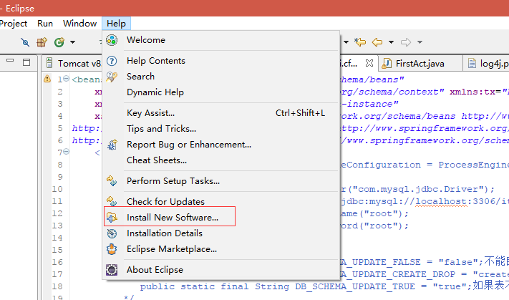
点击Install New SoftWare
首先进行Maven Eclipse插件的安装
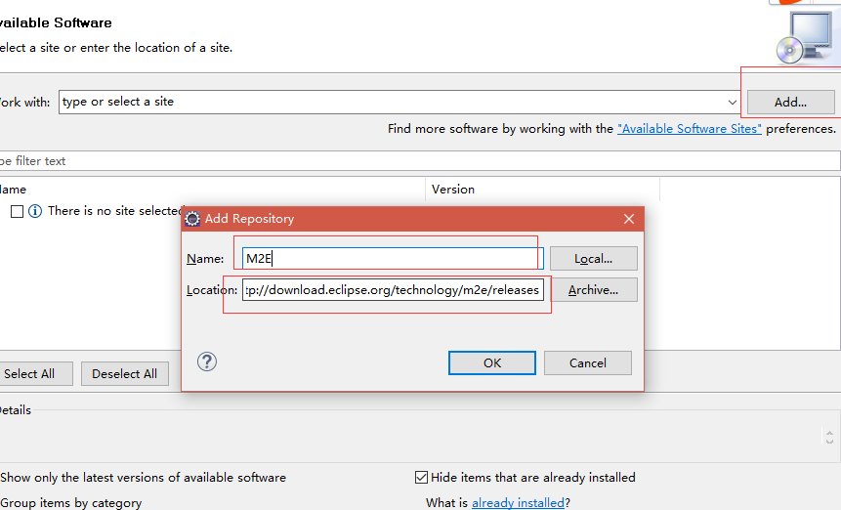

Name:M2E
Location:http://download.eclipse.org/technology/m2e/releases
接下来进行Activiti插件的安装
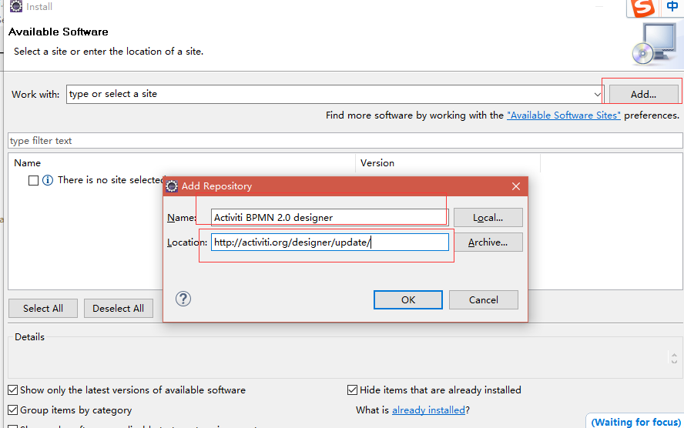
Name:Activiti BPMN 2.0 designer
Location:http://activiti.org/designer/update/

以上安装如果下载速度过慢，可以将资源下载到本地然后进行安装。
安装成功后在eclipse中新建时会发现多处如下选项：

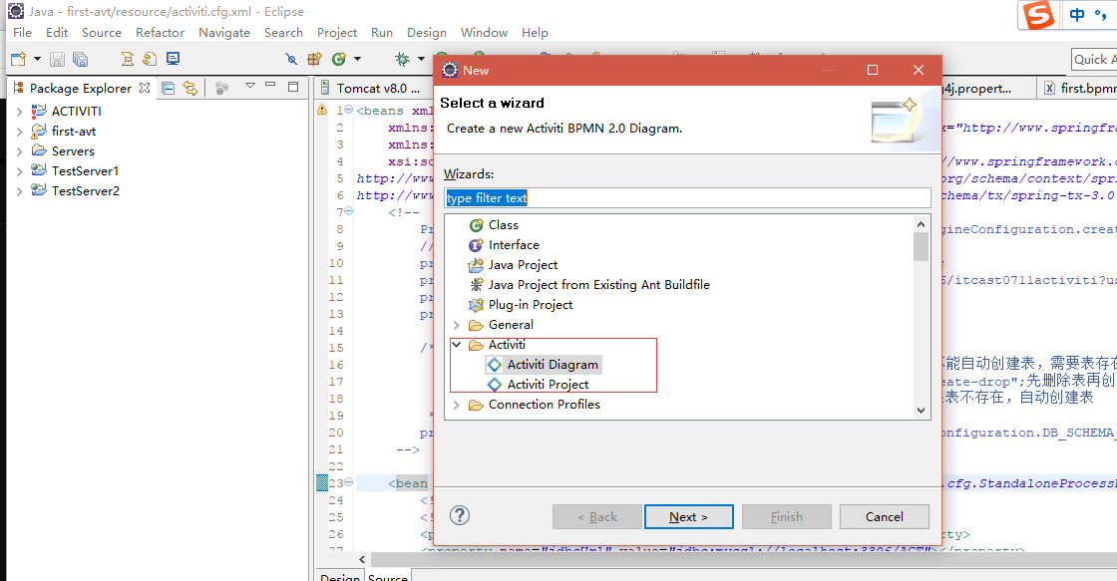

动手编写第一个Activiti程序

我们首先模拟以下的场景，员工想请假，需要经理进行审批。那么此业务需求必然是员工开始请假，填写相关请假信息，然后将请假情况告知到经理，经理进行确认后即可。
接下来将这个地方例子搬到代码里进行实现，首先创建一个普通的java工程，如下图所示，当然也可以通过maven'的形式直接进行项目的构建
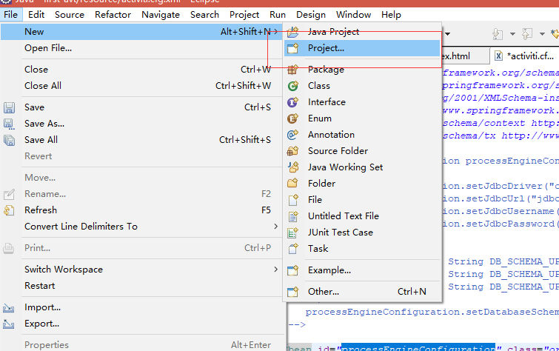

工程创建号以后，引入响应的jar包
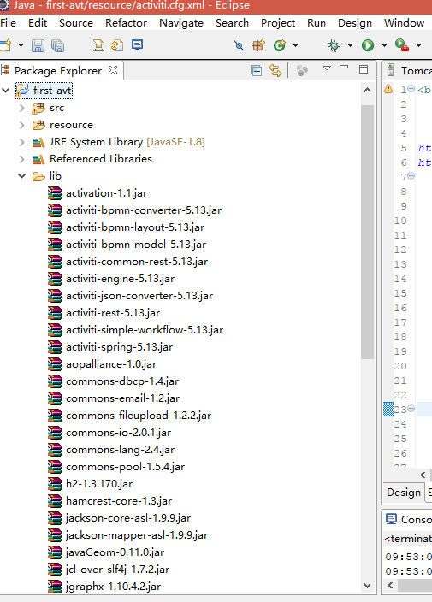

完成以上操作以后，我们就应该kaolv一下具体的该怎么做了。
主要分为以下四个模块：
1)设计流程
2)配置流程引擎
3)加载流程文件
4)启动流程

首先进行第一步，设计流程图，通过Activiti插件进行流程的设计，新建一个流程文件
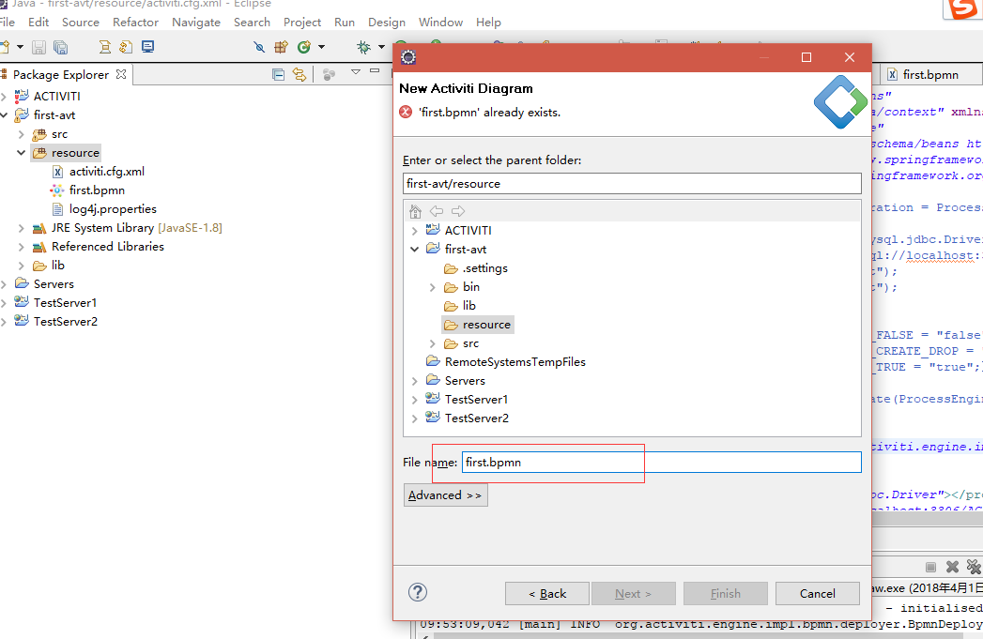

此处的File name可以是.bpmn后缀，也可以是.xml后缀 。
文件创建后以后，接下来就是流程的设计。
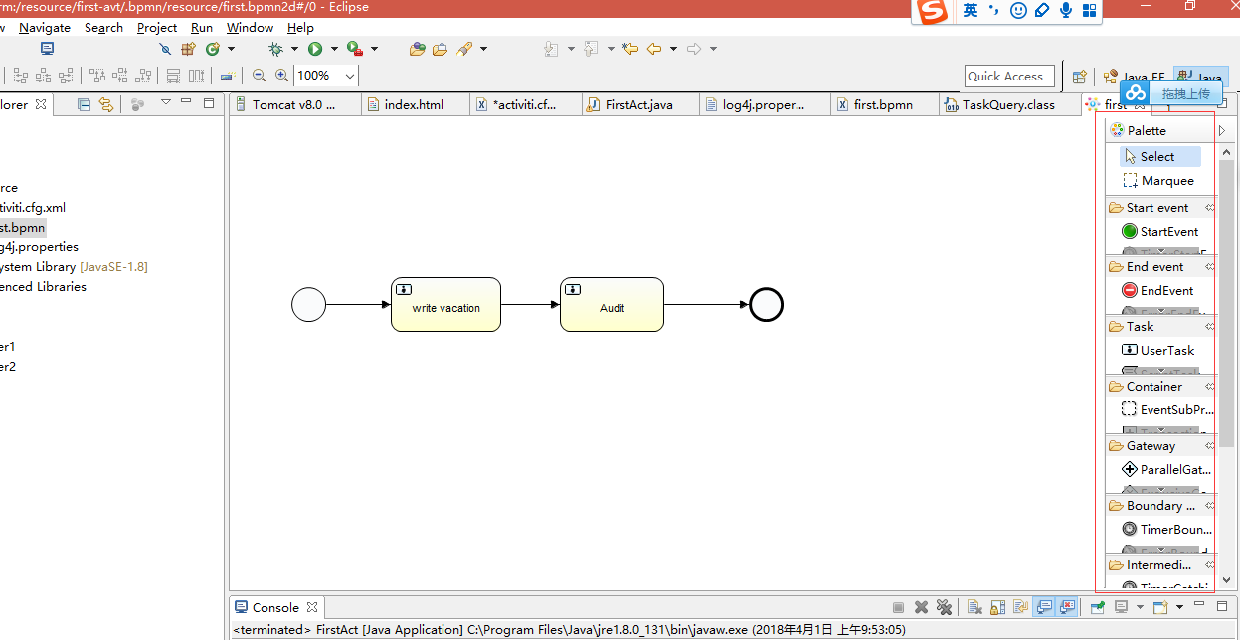

设计完成以后，我们一xml的形式打开这个流程文件，可以看到流程文件，默认的会生成xml文件，里边定义了开始，结束事件（startEvent，endEvent）用户任务（userTask），以及序列刘(Sequence Flow)

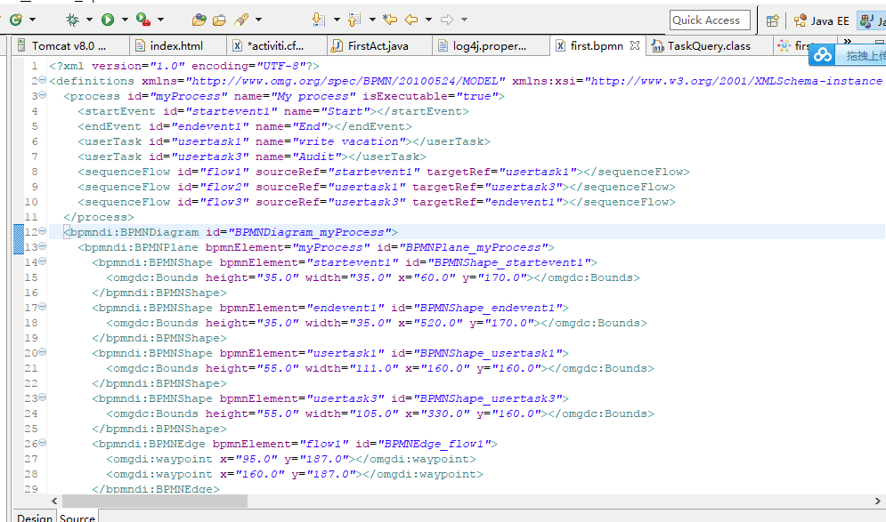

接下来进行Activit流程引擎的i配置，默认的有一个activiti.cfg.xml的配置文件

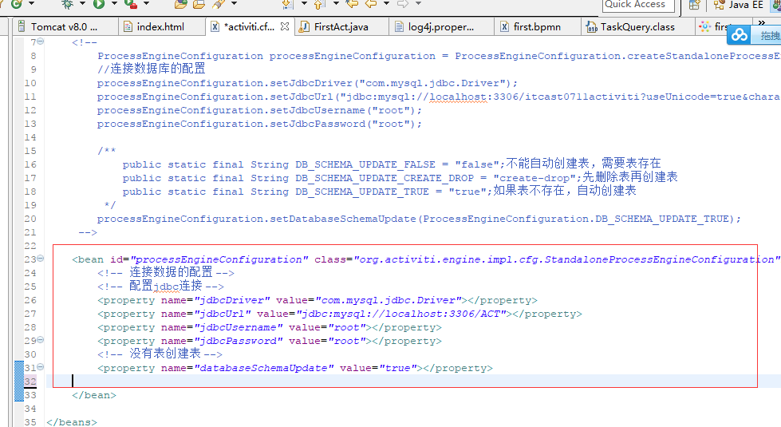
可以看到这就是一个Spring 的配置文件，只需要配置一个Spring的bean就可以了，里边的注入的参数有数据库连接，数据库驱动，还有一个数据库策略的配置（databaseSchemaUpdate，在第四部分详细解释）。当然我们需药首先在数据库中创建一个好一个空的数据库，我的数据库名字叫ACT
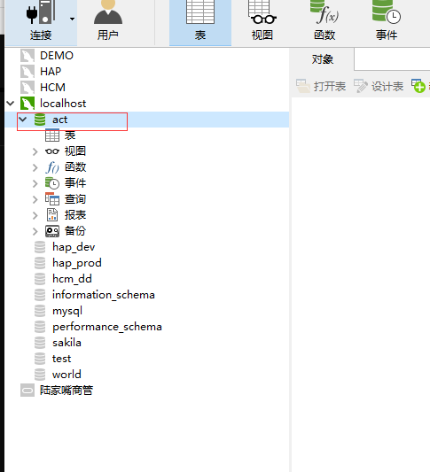
接下来编写代码，并且进行流程引擎的启动。

先编写一段最简单的代码
package org.crazyit.act.c3;

import org.activiti.engine.ProcessEngine;
import org.activiti.engine.ProcessEngineConfiguration;
import org.activiti.engine.ProcessEngines;
import org.activiti.engine.RepositoryService;
import org.activiti.engine.RuntimeService;
import org.activiti.engine.TaskService;
import org.activiti.engine.runtime.ProcessInstance;
import org.activiti.engine.task.Task;

public class FirstAct {

public static void main(String[] args) {
ProcessEngine engine=ProcessEngines.getDefaultProcessEngine();
engine.close();
System.exit(0);
}

}
执行上述代码，可以看到控制台出现了如下的语句，此时随着流程引擎的加载，自动进行了表的创建
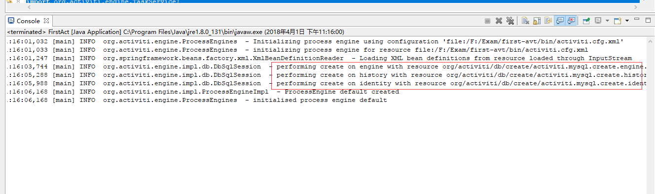

再次回到数据库中我们可以看到表已经自动的创建好了

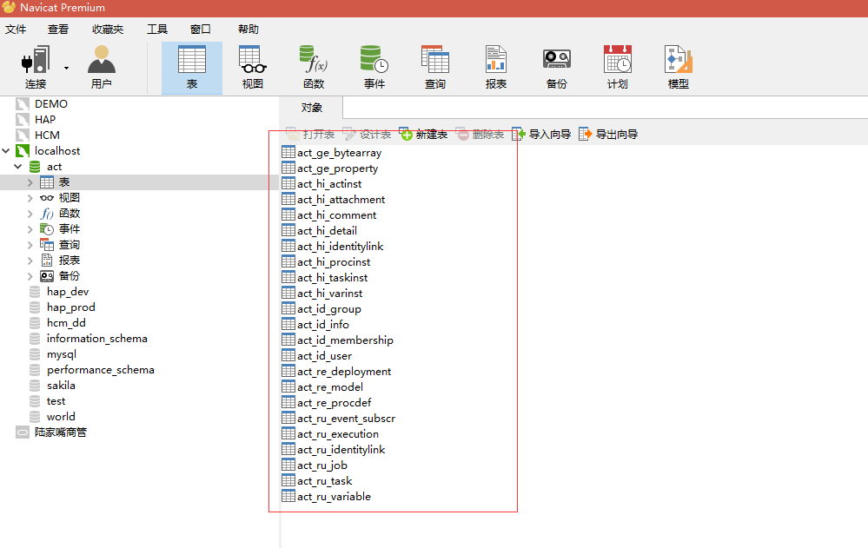

接下来进行流程的部署
package org.crazyit.act.c3;

import org.activiti.engine.ProcessEngine;
import org.activiti.engine.ProcessEngineConfiguration;
import org.activiti.engine.ProcessEngines;
import org.activiti.engine.RepositoryService;
import org.activiti.engine.RuntimeService;
import org.activiti.engine.TaskService;
import org.activiti.engine.runtime.ProcessInstance;
import org.activiti.engine.task.Task;

public class FirstAct {

public static void main(String[] args) {
ProcessEngine engine=ProcessEngines.getDefaultProcessEngine();
/*存储服务*/
RepositoryService rs= engine.getRepositoryService();
/*运行时服务*/
RuntimeService runService= engine.getRuntimeService();
/*任务服务*/
TaskService taskService=engine.getTaskService();
/*部署流程文件*/
rs.createDeployment().addClasspathResource("first.bpmn").deploy();

engine.close();
System.exit(0);
}

}

执行上述代码后，就算是将此流程定义发布了，那么这个流程发布以后存储到哪里了？
打开数据库，打开act_re_deployment表
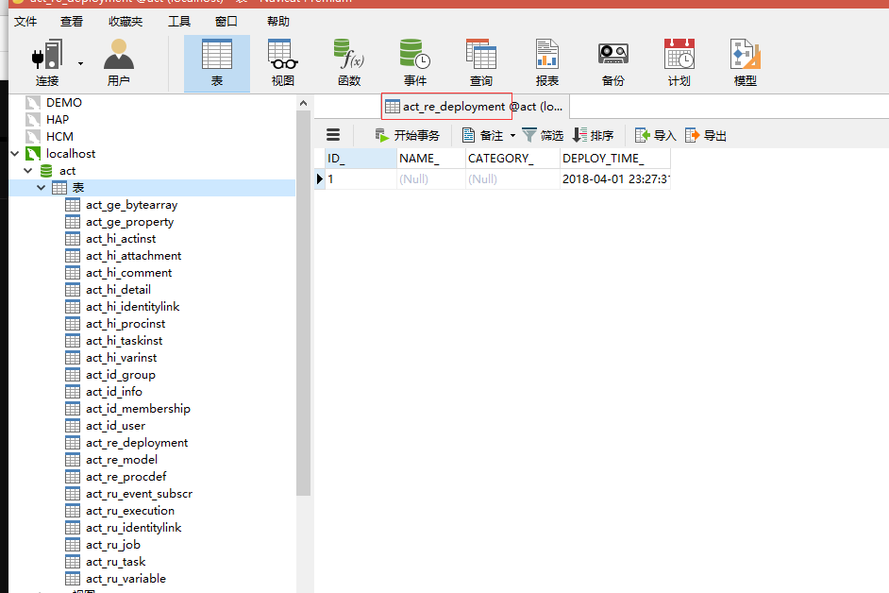

可以看到本次部署是放到了act_re_deployment这个表里，那么部署的文件放到了哪里呢？
打开act_ge_bytearray表
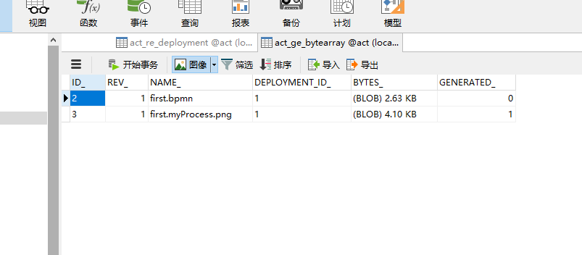

可以看到表中有两个文件一个hi.bpmn结尾的流程文件，一个是,png结尾的流程图。

这样流程已经部署成功，接下来进行流程的启动

public class FirstAct {

public static void main(String[] args) {
ProcessEngine engine=ProcessEngines.getDefaultProcessEngine();
/*存储服务*/
RepositoryService rs= engine.getRepositoryService();
/*运行时服务*/
RuntimeService runService= engine.getRuntimeService();
/*任务服务*/
TaskService taskService=engine.getTaskService();

rs.createDeployment().addClasspathResource("first.bpmn").deploy();
//获取实例，启动后会返回一个ProcessInstance 的流程实例，这里的key是它的业务流 程key即流程文件的processId
ProcessInstance pi=runService
.startProcessInstanceByKey("myProcess");
//普通员工完成请假任务
//根据流程实例来查询当前流程实例的ID，使用任务id,获取任务对象，获取流程实例id
Task task=taskService.createTaskQuery().processInstanceId(pi.getId())
.singleResult();
System.out.println("当前流程节点："+task.getName());

taskService.complete(task.getId());

//指定activiti引擎配置文件
ProcessEngineConfiguration config=ProcessEngineConfiguration
.createProcessEngineConfigurationFromResource("myactiviti.xml");

//经理审核任务
task=taskService.createTaskQuery().processInstanceId(pi.getId())
.singleResult();
System.out.println("当前流程节点："+task.getName());
taskService.complete(task.getId());

task=taskService.createTaskQuery().processInstanceId(pi.getId()).singleResult();
System.out.println("流程结束了："+task);

engine.close();
System.exit(0);
}

}

注：一个流程定义可以被启动多次，每启动一次就会返回一个新的流程实例。

观察控制台可以看到，流程在节点间按顺序自动往下进行(此处为了测试方便，故将所有的审批节点都放到main方法中，征程情况下如果是web项目就于鏊每个节点的负责人登陆自己的账号，查看自己的任务然后进行完成)
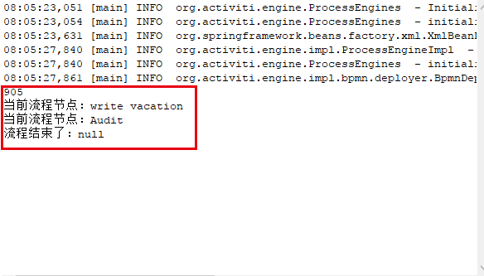

流程引擎配置与服务组件

Activiti配置文件和配置bean

默认读取名称为processEngineConfiguration的bean，将bean的属性作为流程引擎的配置属性进行配置，
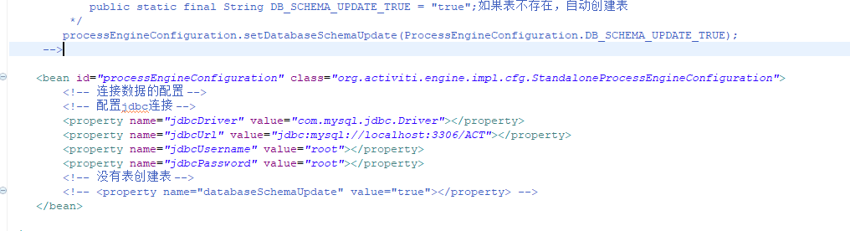

指定配置文件：
1）如果有自己的配置文件，那么可以使用ProcessEngineConfiguration config=
ProcessEngineConfiguration.createProcessEngineConfigurationFromResource("文件名称");从资源文件读取自己的xml文件
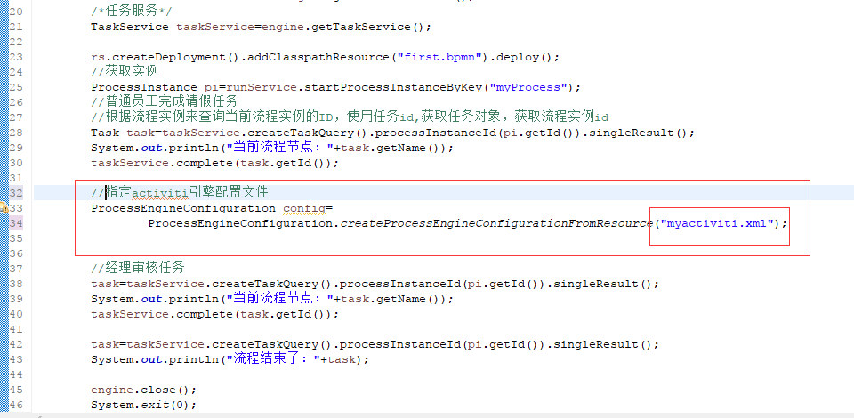

2指定配置文件和bean
ProcessEngineConfiguration.createProcessEngineConfigurationFromResource("文件名称",”bean的名称”);
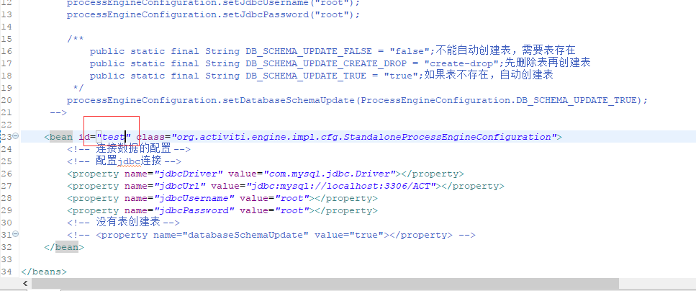
数据源的配置
支持的数据库：
Mysql
Oracle
PostgresSQL
DB2
MSSQL
默认的会使用H2数据库(轻量级的嵌入式数据库，适合做单元测试)
以下是内置数据源的配置
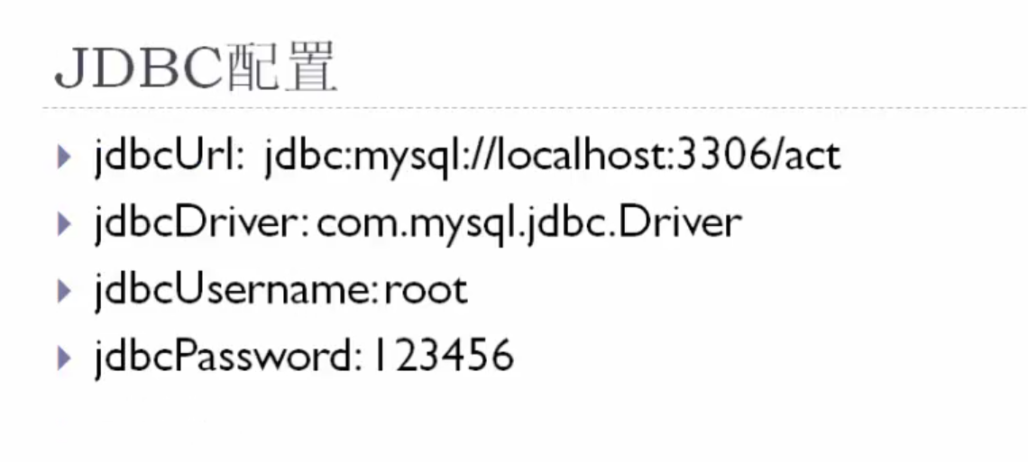
除了使用内置的数据源之外，还可以指定DataSource，可以使用DBCP或者C3P0数据源，以下是使用DBCP作为数据源，在配置文件中
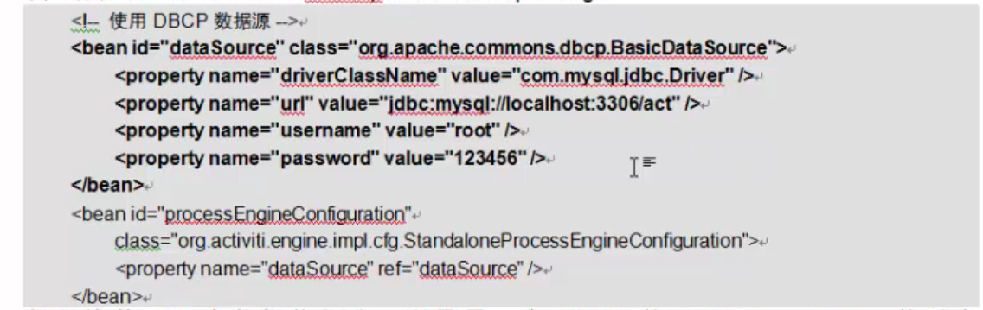
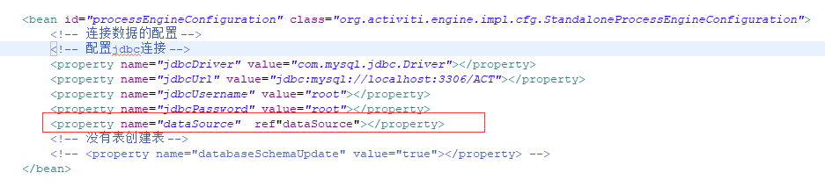
可以看到在processEngineConfiguration的bean中注入了这个数据源。这样在初始化流程引擎配置时，只需要根据情况调用processEngineConfiguration的createXXX方法即可。
数据库策略配置
即以下图片中标红处的property的value，有以下四个值
False: 如果设置为false，那么在流程引擎启动时会对比数据库中保存的版本， 如果数据库里没有表或者版本不匹配会抛出异常。
True: 如果设置为true，在启动的时候，activiti会对所有的表进行更新。
create-drop: 如果设置为create-drop会执行数据库的创建，在流程引擎关闭的时候如果调用close方法，会执行Drop操作将所有的表删除。
Drop-create: 如果设置为drop-create会将原来的数据表进行删除，然后在创建，不管是否进行close操作。
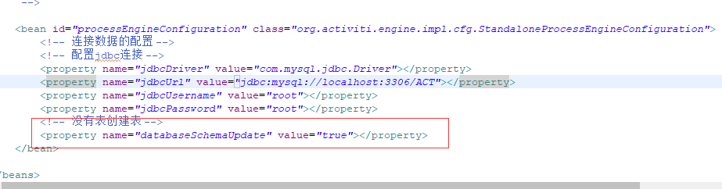
其他属性配置
1)History：对于历史数据，保存到何种程度，Activiti提供了history属性对其进行配置。History属性有以下四个值
a)none:不保存任何历史数据，因此，在流程执行过程中，这是最高效的。
b)activity:级别高于none，保存流程实例与流程行为，其他数据不保存
c)audit:除activity级别保存的数据外，还会保存全部的流程任务极其属性。audit为history的默认值
d)full:保存历史数据的最高级别，除了会保存audit级别的数据外，还会保存其他全部流程相关的细节数据，包括一些流程参数等。
这些数据默认的会保存到act_hi_开头的表中
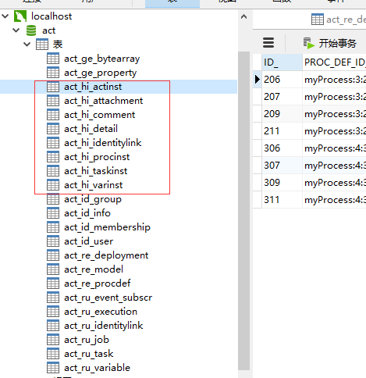
以下为histroy具体配置
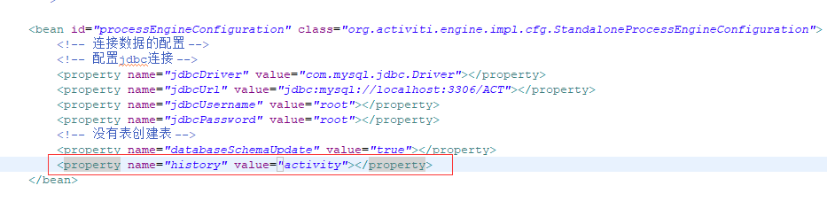
- 邮件服务器：当流程执行到某一个节点时，Activiti会根据流程文件配置（Email Task），发送邮件到相应的邮箱。以下为processEngineConfiguration中提供的主要配置项：
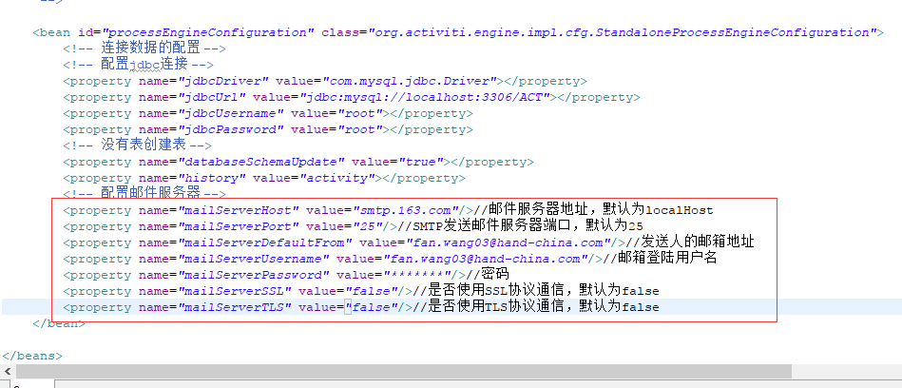

服务组件

1)RepositorService:提供一系列管理流程定义和流程部署的API
2)RuntimeService:在流程运行时对流程实例进行管理与控制。
3)TaskService:对流程进行管理，例如任务提醒，任务完成和任务创建分配任务等
4)IdentityService:提供对流程角色数据进行管理的API,这些角色数据包括用户组，用户以及他们之间的关系。
5)ManagenentService:提供对流程引擎进行管理合维护的服务。
6)HistoryService:对流程历史数据进行操作，包括查询，删除这些历史数据
7)DynamicBpmnService:使用该服务，可以不需要重新部署流程模型，就可以实现对流程模型的部分修改

以上组件会在后续文档中详细介绍

